ДОКУМЕНТАЦИЯ ЗА ИЗГОТВЯНЕТО НА ПРОЕКТА

Rating Scale

Име на проекта: Rating Scale

Изготвили проекта: Николай Иванов, Георги Иванов и Дария Славова

Описание на проекта: Създаване на хардуерна система за визуализация на оценка чрез аналогова скала

Цел на проект:

Целта е да се изгради проста вградена система, която:

* Чете аналогова стойност от потенциометър
* Изчислява и показва оценка
* Преобразува оценката в ъгъл на въртене на **серво мотор**, който играе ролята на „стрелка“

Използвани компоненти:

* Arduino Uno
* Servo motor
* Потенциометер

Използван код :

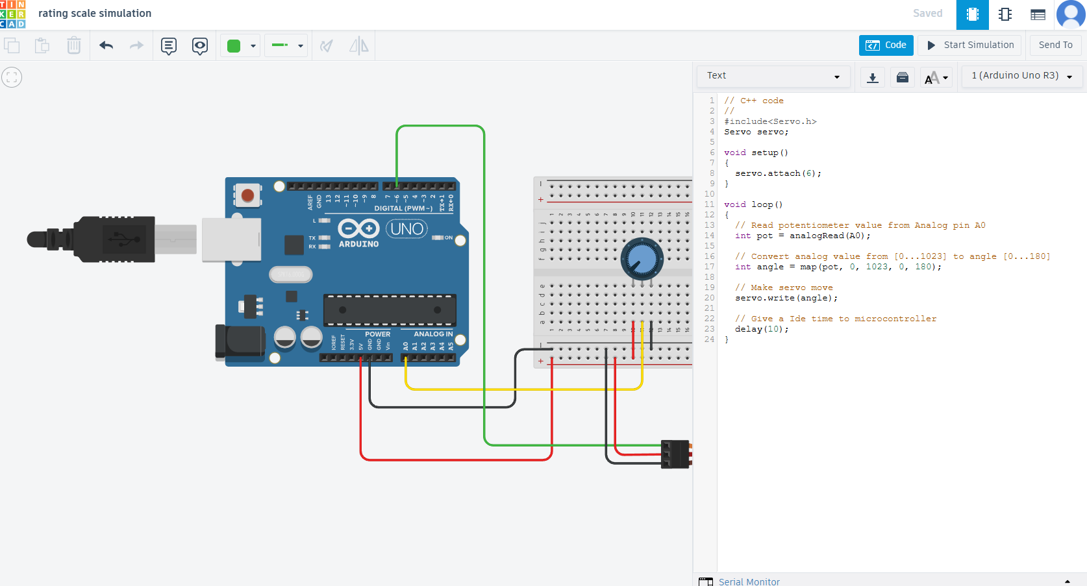

Как работи ?

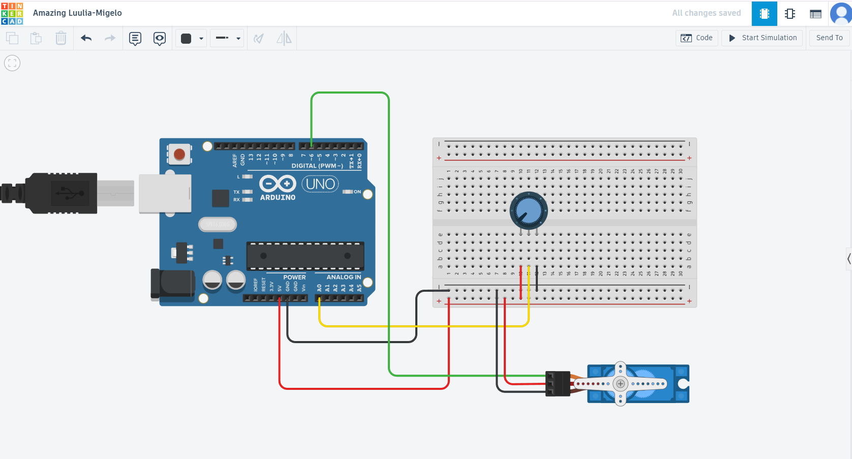

* Потребителят върти потенциометър, като така подава стойност към аналоговия вход A0.
* Чрез функцията map() се изчислява съответстваща **процента от 0 до 100**.
* След това същата стойност се преобразува в **ъгъл от 0 до 180 градуса**.
* Серво моторът се завърта в този ъгъл, като **символизира оценката със стрелка.**

Заключение:

* Проектът демонстрира базови принципи на вградени системи: аналогов вход, ШИМ управление, механично движение
* Подходящ е за обучение по сензори, серво управление, и микроконтролери
* Дава добър пример за визуална обратна връзка чрез хардуер